Communicatie- en participatieplan

Gezondheidscentrum en Appartementen

Prinses Irenestraat 6

Oud-Beijerland

Introductie
De huisartsen gevestigd in medisch centrum Metrum in de Poortwijk te Oud-Beijerland hebben vanwege langer bestaand ruimtetekort al jaren geleden het initiatief opgevat een gezondheidscentrum te ontwikkelen. Een centrum met ruimte voor de huisartsen maar met name ook met ruimte voor andere zorgverleners in de eerste lijn. Samenwerken met elkaar op één locatie maakt de eerstelijnszorg bestendig van goede kwaliteit en waarborgt een goede bereikbaarheid voor iedereen. Uiteindelijk heeft een lange zoektocht naar een goede locatie geleid tot het voornemen om een gezondheidscentrum én appartementen op de locatie Gemeentewerf Oud-Beijerland, Prinses Irenestraat 6 te realiseren.

De gemeente Hoeksche Waard wil actief anticiperen op de Omgevingswet die naar verwachting in 2022 ingaat. Daarnaast is het een belangrijk onderdeel van de ruimtelijke procedure – het wijzigen van het bestemmingsplan. De gemeente heeft de huisartsen gevraagd om een participatieplan op te stellen.

Participatie is immers een belangrijke pijler in de Omgevingswet en is daarmee ook onderdeel van deze procedure. Participatie wordt beschreven als ‘het in een vroegtijdig stadium betrekken van belanghebbenden [...] bij het proces van de besluitvorming over een project of activiteit’. Participatie is voor alle wijzigingen in de fysieke leefomgeving door de gemeente als verplichting opgenomen. Dit betekent dat de initiatiefnemer zelf eerst in overleg gaat over zijn plan met zijn omgeving.

De huisartsen willen gezamenlijk met de gemeente het communicatie- en participatietraject vormgeven. In dit document beschrijven we wat het plan van aanpak voor de rest van het traject is.

Stand van zaken
In 2019 besloot de gemeente Hoeksche Waard haar buitendienst centraal te organiseren. Daarmee is onder andere de Gemeentewerf in Oud-Beijerland opgeheven. De locatie ligt aan de Prinses Irenestraat 6, midden in een woonwijk en centraal in Oud-Beijerland. De huisartsen in Poortwijk gaven al eerder aan een tekort aan ruimte te hebben. Zij zijn samen met de gemeente al enkele jaren op zoek naar een geschikte locatie. Met het vrijkomen van de gemeentewerf is die locatie gevonden. Om de ontwikkeling van het gezondheidscentrum financieel haalbaar te maken, wordt er een aanvullend programma van 22 appartementen gerealiseerd.

Op 17 juli 2020 is er een intentieovereenkomst met de huisartsen gesloten met het doel om afspraken te maken over de technische, financiële en juridische haalbaarheid van de herontwikkeling van het plangebied tot gezondheidscentrum met woningbouw. Om deze haalbaarheid te onderzoeken is afgesproken dat de huisartsen een stedenbouwkundige visie opstellen met aandacht voor de verschillende beleidsvelden van de gemeente. Onderdeel van deze visie moet zijn een indicatie van het draagvlak van belanghebbenden en de omgeving.

Plan van aanpak
Voor de participatie baseren we ons op de methode die de gemeente gebruikt: de methode Relevant Gesprek© van het bureau SIR.

De methodiek komt er in het kort op neer dat een uitnodiging voor deelnemers relevant moet zijn, anders doen ze niet mee. (Voorbeeld: Je hoeft jongeren niet uit te nodigen om mee te praten over ouderdomsvoorzieningen. Je hoeft mensen zonder kinderen niet te vragen om mee te praten over jeugdmaatregelen.)
Daarnaast is participatie per definitie een interactief gesprek tussen personen of groepen. Het gaat om uitwisselen van kennis, ideeën of wensen. Of samen iets prioriteren of ontwerpen. Is er geen interactie mogelijk, dan is er geen sprake van participatie.

We beantwoorden 5 vragen:
- Waarom gaan we in gesprek?
- Wat is het projectdoel? De huisartsen willen de locatie aan de Prinses Irenestraat 6 her ontwikkelen waarbij we een leegstaand pand (Gemeentewerf) gaan vervangen door een gezondheidscentrum met 22 sociale en of middel dure appartementen). De gemeente staat hier positief tegenover.

- Wat is het participatiedoel? Bewustwording van de veranderingen, kennis vergroten, kweken van begrip. Motivatie hierbij:
  - Al in de structuurvisie 2025 van de (voormalige) gemeente Oud-Beijerland was de locatie aangeduid als ongewenste bedrijfslocatie in een woonwijk.
  - Initiatiefnemers, vijf huisartsen uit Oud-Beijerland, hebben op hun huidige locatie niet genoeg ruimte en zijn al een aantal jaar op zoek naar een locatie voor de realisatie van een gezondheidscentrum. Eerder zijn verschillende locaties in Oud-Beijerland onderzocht maar deze locaties zijn om verschillende redenen niet geschikt gebleken.
  - De locatie is door de ligging goed bereikbaar vanuit heel Oud-Beijerland De locatie van de Gemeentewerf ligt centraal in Oud-Beijerland, dichtbij verschillende voorzieningen en dicht bij de doelgroep senioren. Het appartementencomplex De Gravin, dat bestaat uit meerdere appartementencomplexen met intra- en extramurale zorg zit in de nabijheid van de locatie. Hier zijn winkels, horeca en zorgvoorzieningen aanwezig waar heel de wijk gebruik van maakt. Ook de appartementencomplexen in de wijk ‘Even Buiten’ zijn op loopafstand van de locatie.
  - De realisatie van een gezondheidscentrum past in het landelijk beleid. Het is een landelijke tendens dat de eerstelijnszorg meer gecentreerd wil zitten en vanuit de overheid ook meer taken krijgt vanuit de tweedelijnszorg. Twee redenen waarom de eerstelijnszorg vaak samen gaat werken in een gezondheidscentrum. Behalve de tendens dat er steeds meer zorg van de tweede lijn naar de eerste lijn wordt overgeheveld, zien we de trend dat er steeds meer relaties liggen tussen de eerstelijnszorg en het sociale domein waar wij ons als gemeente over buigen.
  - Realisatie van 22 sociale en of midden- dure appartementen sluit aan bij het gewenste woningbouwprogramma voor de Hoeksche Waard.
  - De ontwikkeling sluit aan bij de Omgevingsvisie van de Provincie waarin ingezet wordt op verdichting binnen het bestaande stads- en dorpsgebied.

- Wat is de ruimte voor inbreng?
Informeren en raadplegen. Omdat het hier om een binnenstedelijke ontwikkeling gaat, is er eerst gekeken hoe de ontwikkeling stedenbouwkundig het beste ingepast kan worden. Dit rekening houdend met de parkeernormering en andere beleidseisen van de gemeente. Dit beperkt tegelijkertijd de ruimte voor inbreng. Wel kunnen de direct omwonenden in gesprek over het ontwerp en mogelijke aanpassingen met betrekking tot bijvoorbeeld privacy. We willen de direct omwonenden daarom informeren en raadplegen middels een fysieke informatieavond. Na het indienen van het ontwerpbestemmingsplan wordt de rest van de inwoners van HW geïnformeerd over de ontwikkelingen en de bestemmingsplanprocedure middels een digitale informatiebijeenkomst.

- Waarover gaan we in gesprek?
Wat is de participatievraag? Met de direct omwonenden gaan we in gesprek over de ontwikkelingen van de Prinses Irenestraat 6. We leggen uit hoe we de ontwikkeling van de locatie zien. We laten het ontwerp zien en verzamelen de reacties. We willen ze geruststellen over een aantal nader te bepalen zaken. We leggen uit hoe de procedure in zijn werk gaat. We luisteren naar hun zorgen.

- Wie gaat met wie in gesprek?
Met wie gaan we in gesprek en wanneer? Met de direct omwonenden gaan we in gesprek zodra de stedenbouwkundige hoofdlijnen vastliggen. We informeren de rest van de inwoners van de HW middels een digitale bijeenkomst.

- Wie nodigt uit?
Wie zorgt voor het contact? De huisartsen gaan het gesprek aan met de direct omwonenden. De huisartsen versturen daarvoor de uitnodigingen en organiseren de bijeenkomst. Deze zal plaatsvinden in een ‘marktvorm’ waar de huisartsen een toelichting kunnen geven op hun plannen en hierover in gesprek kunnen met de omwonenden. De architecten geven een toelichting op de plannen. De gemeente is aanwezig om een toelichting te geven op het proces en de visie.

- Hoe gaan we in gesprek?
Wat zijn de best passende gespreksvormen? Een persoonlijk gesprek met omwonenden, brieven en een fysieke informatiebijeenkomst. In een later stadium middels een digitale informatiebijeenkomst.

Direct omwonenden
De omwonenden zijn inzichtelijk gemaakt in onderstaande foto. De direct omwonenden die worden uitgenodigd voor de eerste voorlichtingsbijeenkomst in het kader van dit communicatie- en participatieplan zijn de bewoners van de Graaf van Egmondstraat 71, 73 en 75, de Ribesstraat (oneven nummers) 1 tot en met 23, de Prinses Irenestraat 1,3,4, 5 (en 5A). Tevens is contact gezocht met de eigenaar van de Joodse begraafplaats (NIK), Autobedrijf Ames en met de eigenaar van de sportschool Prinses Irenestraat 8.

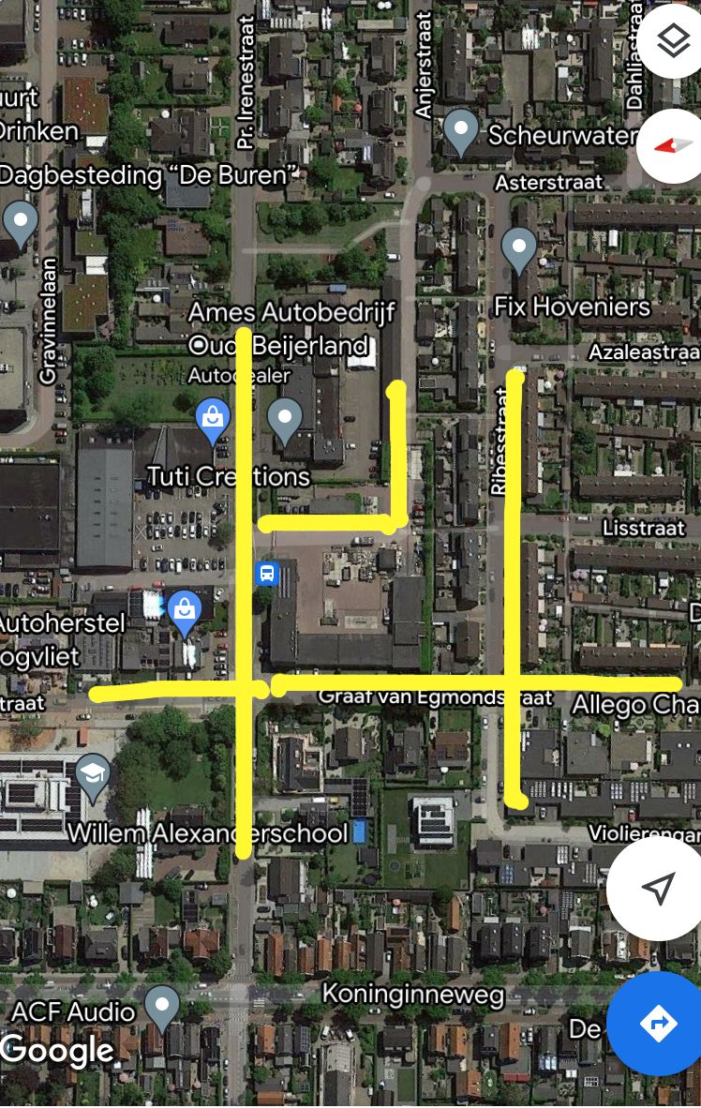

Planning/procedure
De plannen zijn nu zover uitgewerkt dat duidelijk is wat de stedenbouwkundige inpassing zou kunnen zijn. De plannen worden op 21 februari aan de direct omwonenden gepresenteerd. Zij krijgen daar de mogelijkheid te reageren. Daarna kan bekeken worden of er aan eventuele wensen tegemoet gekomen kan worden.

We delen de uitkomsten van de participatie/communicatie met het college. De gemeente maakt een projectpagina op de website van de gemeente HW aan na besluitvorming van het college op de voorgenomen plannen. Op deze pagina vermelden we wat de procedure en planning is. De huisartsen zelf zullen om de communicatie te bevorderen op hun website www.metrum.info informatie publiceren en zien of een nieuwsbrief tot de mogelijkheden behoort.

Tijdens de gesprekken met omwonenden en ook tijdens de informatieavond, geven we aan dat de gemeente, op basis van de bij punt 1 genoemde beleidsuitgangspunten, positief staat tegenover ontwikkeling van de locatie maar nog moet besluiten over de definitieve invulling ervan.

Communicatiemiddelen
De gemeente informeert alle bewoners over de planologische procedure middels de daarvoor gebruikte standaardmiddelen als Het Kompas, de Staatscourant en de website. De huisartsen zullen minimaal nog een keer een informatiebijeenkomst organiseren, publiceren informatie op hun website en beraden zich op een nieuwsbrief om de participanten nader te informeren.

Naast de gesprekken die we met omwonenden voeren en de informatiebijeenkomst(en) die we organiseren zijn er standaard communicatiemomenten van de gemeente waarin we samen optrekken. Denk aan persberichten, teksten voor de website, feestelijke handelingen, oplevering/eerste sleutel overhandiging.

Een digitale informatieavond zal plaatsvinden via een nader te bepalen online tool en is voor iedereen beschikbaar. Hier zal o.a. informatie gegeven worden over de bestemmingsplanprocedure en de bezwaarmogelijkheden.

De uitnodiging voor de informatieavond versturen de huisartsen per post aan omwonenden – minimaal 2 weken voorafgaand aan de informatieavond.

EINDE

